С ростом цифровизации возрастает и количество киберугроз. Особую опасность представляют DDoS-атаки (Distributed Denial of Service), целью которых является выведение из строя системы путём перегрузки её ресурсов.
В условиях высокой значимости бесперебойной работы системы особенно остро встаёт вопрос обеспечения её устойчивости и защиты от подобных угроз.
В течение семестра велась активная работа над улучшением безопасности системы. Были изучены основные типы DDoS-атак, проведён анализ потенциальных уязвимостей, а также реализованы и протестированы конкретные методы защиты.
В 2022 году наблюдался резкий рост DDoS-атак, особенно в мае, когда количество атак превысило 180 тысяч. В 2023 году общее количество атак снизилось, но они стали более равномерными по месяцам, что говорит о систематическом характере угроз. В 2024 году зафиксирован новый рост, особенно в летние периоды. Это подтверждает, что DDoS-атаки остаются актуальной угрозой, требующей постоянного совершенствования защитных механизмов.
В процессе выполнения работы были рассмотрены следующие типы DDoS-атак:
- UDP Flood:
злоумышленник отправляет большое количество UDP-пакетов на случайные порты жертвы. Система вынуждена проверять наличие соответствующего приложения и отправлять ICMP-ответы, что приводит к перегрузке (рис.1.1).
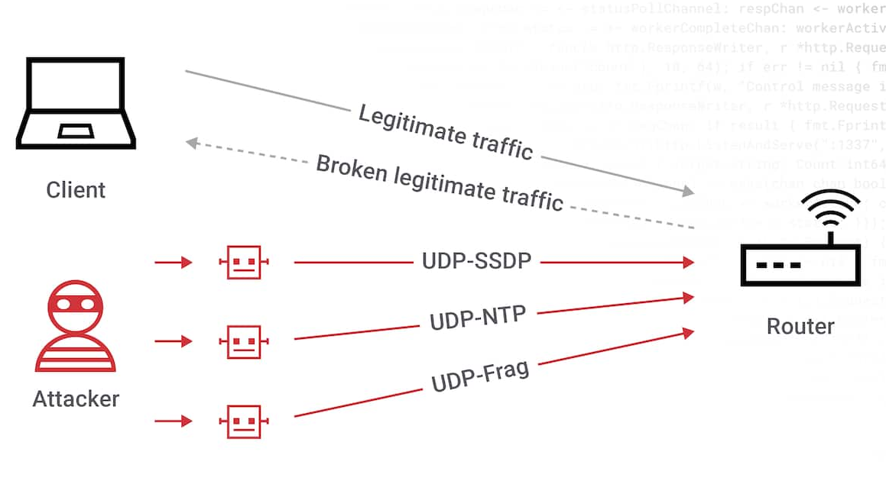
Рисунок 1.1 — UDP Flood
- SYN Flood:
злоумышленник отправляет множество SYN-запросов, но не завершает соединение. Это приводит к исчерпанию ресурсов сервера (рис.1.2).
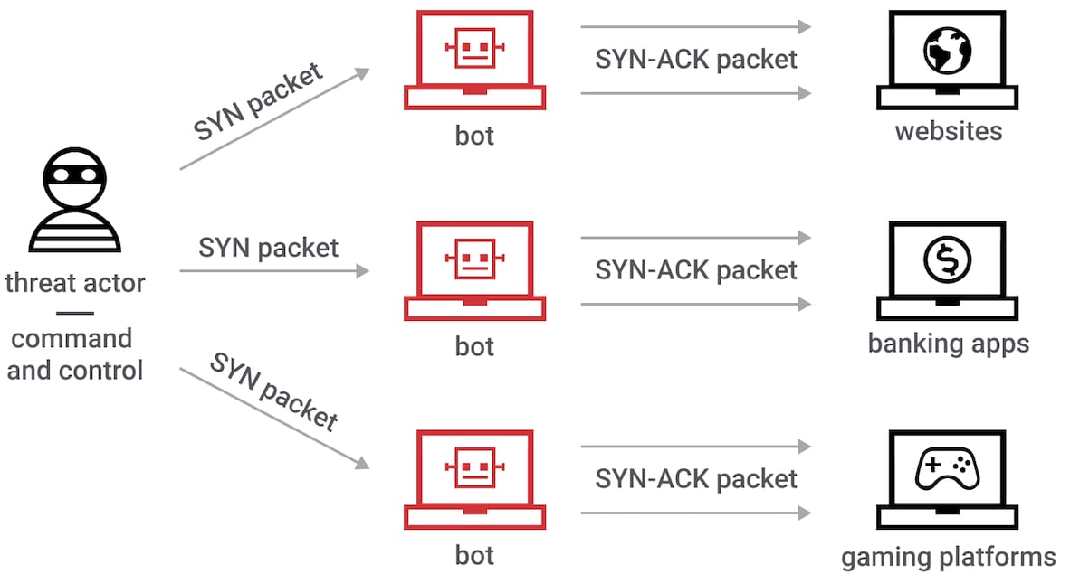
Рисунок 1.2 — SYN Flood
- HTTP Flood:
сервер перегружается за счёт множества легитимных, но чрезмерных HTTP-запросов. Особо сложны тем, что имитируют поведение реальных пользователей, затрудняя фильтрацию (рис.1.3).
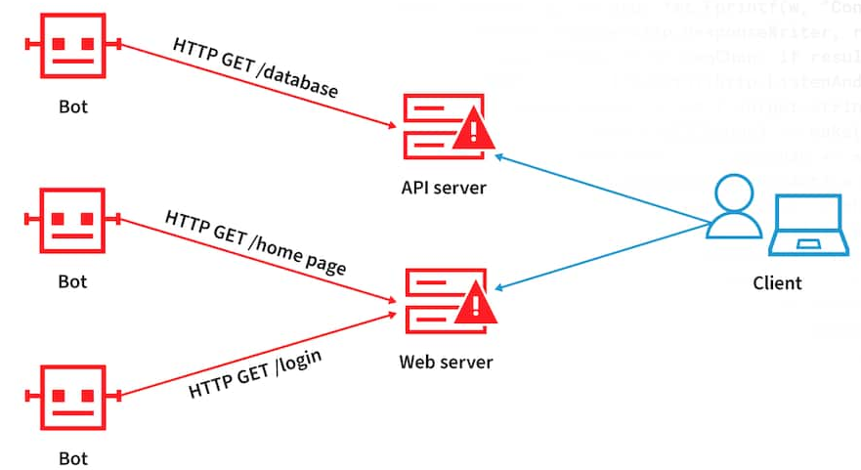
Рисунок 1.3 — HTTP Flood
- Slowloris:
особенность данной атаки в удержании соединения открытым максимально долго, отправляя неполные HTTP-запросы. Это блокирует соединения для других пользователей и постепенно истощает ресурсы сервера (рис.1.4).
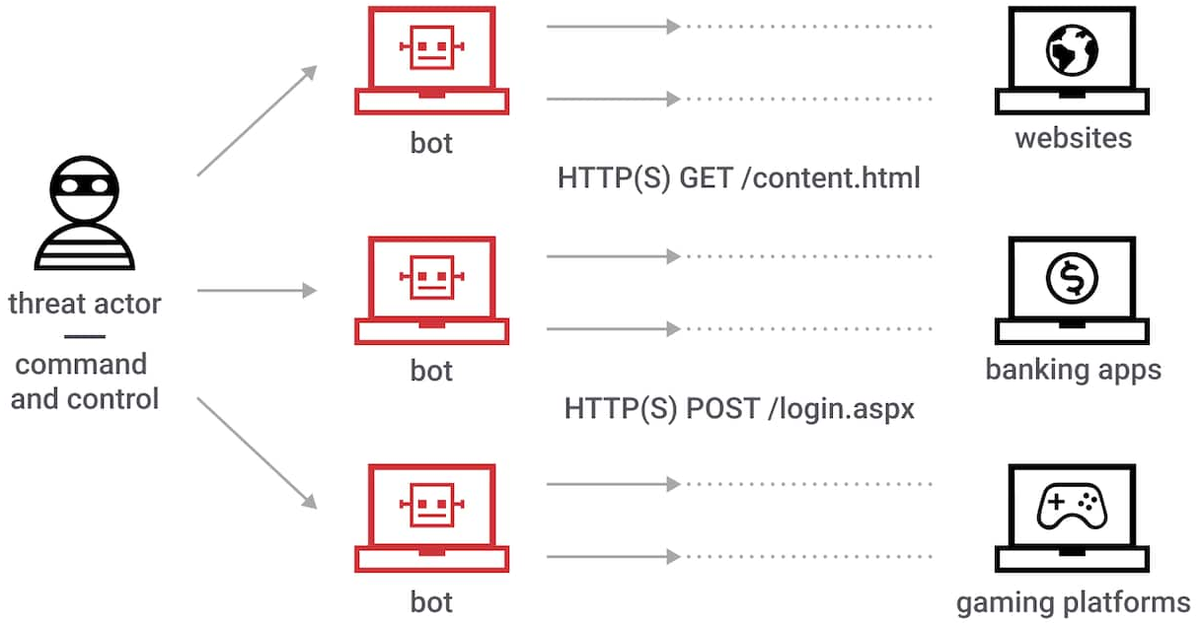
Рисунок 1.4 — Slowloris
- DNS Amplification:
злоумышленник подставляет IP-адрес жертвы при отправке DNS-запросов к открытым DNS-серверам. В ответ сервер отправляет объёмный ответ жертве, создавая лавинообразный трафик (рис.1.5).
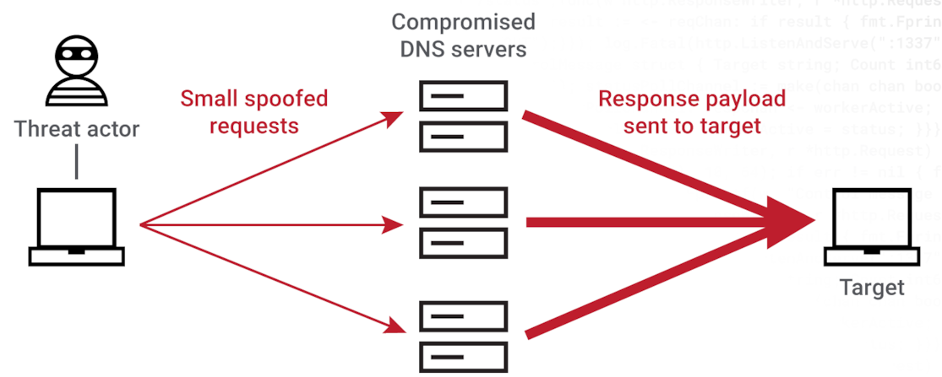
Рисунок 1.5 — DNS Amplification
Последствия DDoS-атак:
- нарушение доступности сервиса для пользователей;
- потеря доверия со стороны студентов и преподавателей;
- простой системы, потеря времени и эффективности работы;
- возможные утечки данных при использовании комбинированных атак;
- финансовые и репутационные потери.
Для SYN Flood реализован контроль соединений: система отслеживает IP-адреса и ограничивает количество одновременных подключений. Если адрес превышает допустимое число запросов — соединение блокируется. Это помогает не дать атакующему перегрузить сервер (рис.1.6).
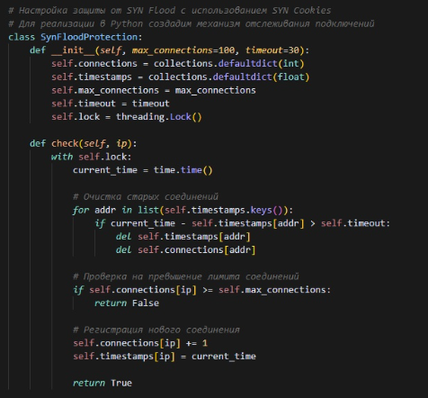
Рисунок 1.6 — Защита от SYN Flood
Для HTTP Flood используется ограничение числа запросов с одного адреса — например, не более 200 запросов в день и 50 в час. Это позволяет фильтровать слишком активных ботов и сохранить ресурсы сервера для настоящих пользователей (рис.1.7).
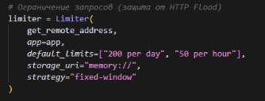
Рисунок 1.7 — Защита от HTTP Flood
Для защиты от Slowloris реализован механизм ограничения: установлены максимальное число соединений и таймаут ожидания. Это позволяет быстро завершать "висящие" подключения и не расходовать ресурсы на злоумышленников (рис.1.8).
Рисунок 1.8 — Защита от Slowloris
Для борьбы с повторяющимися и подозрительными запросами реализован анализ аномалий. Система отслеживает частоту и продолжительность соединений с каждого IP и блокирует те, которые ведут себя нестандартно (рис.1.9).
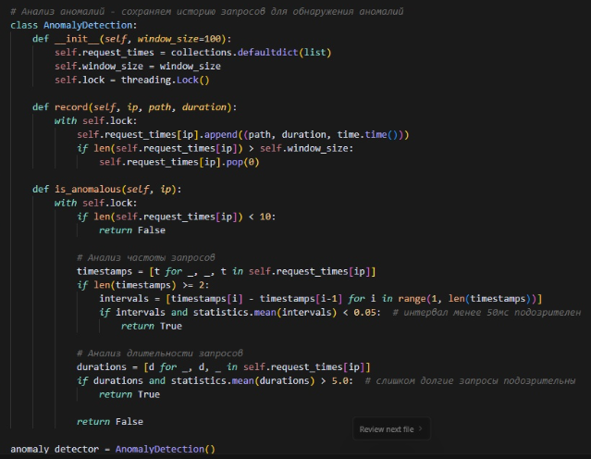
Рисунок 1.9 — Анализ аномалий
Для снижения нагрузки при повторных действиях реализовано кэширование. Если один и тот же запрос поступает несколько раз, система выдаёт готовый результат без повторной генерации, что экономит ресурсы (рис.1.10).
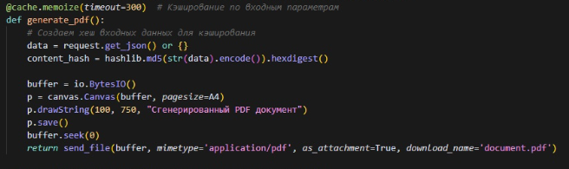
Рисунок 1.10 — Кэширование
Для защиты от перегрузки системой реализована балансировка нагрузки — трафик распределяется между несколькими серверами, что снижает риск отказа и повышает стабильность при высокой активности (рис.1.11).
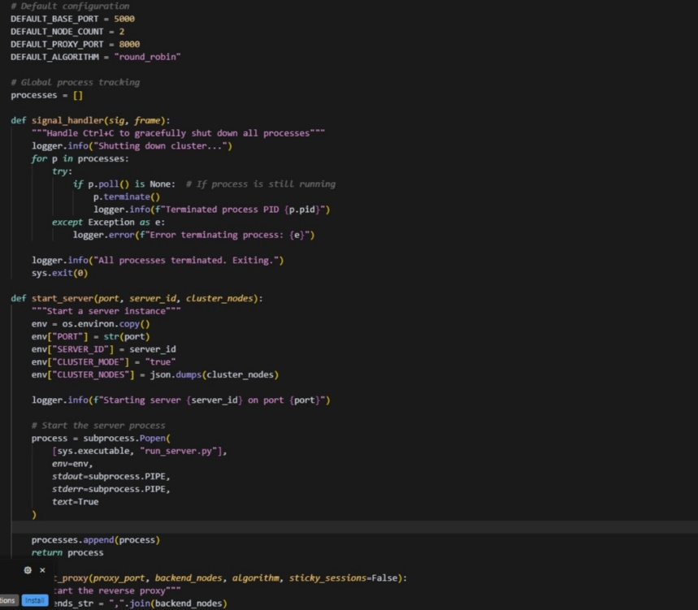
Рисунок 1.11 — Балансировка нагрузки
Для ограничения доступа с подозрительных регионов реализована географическая фильтрация — система определяет IP-адрес пользователя и может блокировать запросы из стран, не относящихся к целевой аудитории. Это помогает отсекать большую часть нежелательного трафика (рис.1.12).
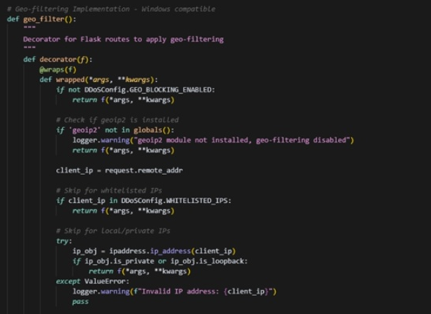
Рисунок 1.12 — Географическая фильтрация
Для оценки эффективности реализованных мер защиты в рамках проекта было проведено тестирование устойчивости автоматизированной системы к атаке Slowloris.
На графике, представленном на рисунке 1.13, видно, что количество активных соединений быстро достигло предела и стабилизировалось — это говорит о корректной работе ограничения по соединениям.
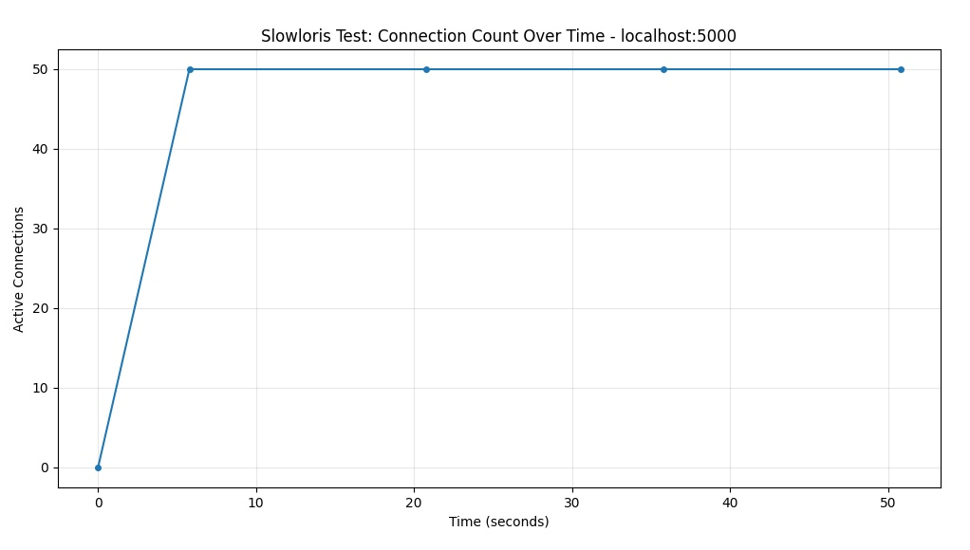
Рисунок 1.13 — Количество соединений
Графике, представленный на рисунке 1.14 показывает распределение времени установления соединений. Большинство подключений обрабатываются быстро, без задержек, что подтверждает стабильную работу системы.
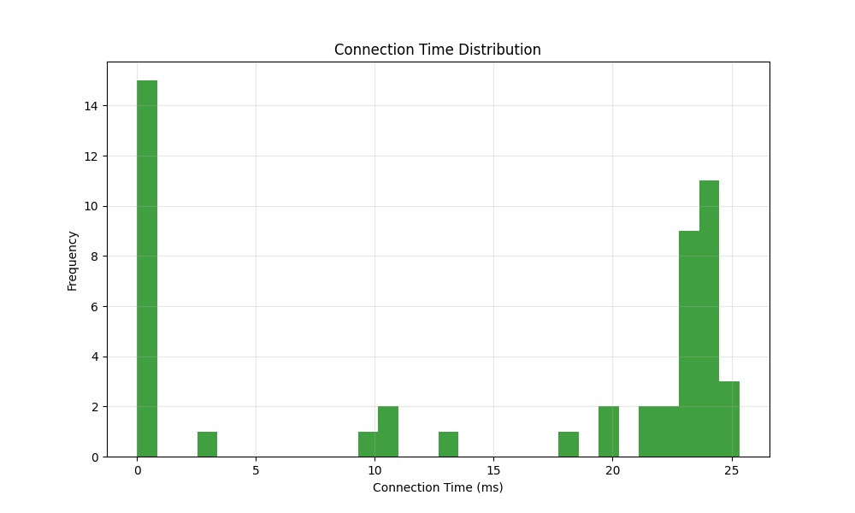
Рисунок 1.14 — Распределение времени установления соединений
На графике, представленном на рисунке 1.15, большинство ответов пришли быстрее чем за 5 мс, что говорит о высокой скорости реакции сервера.
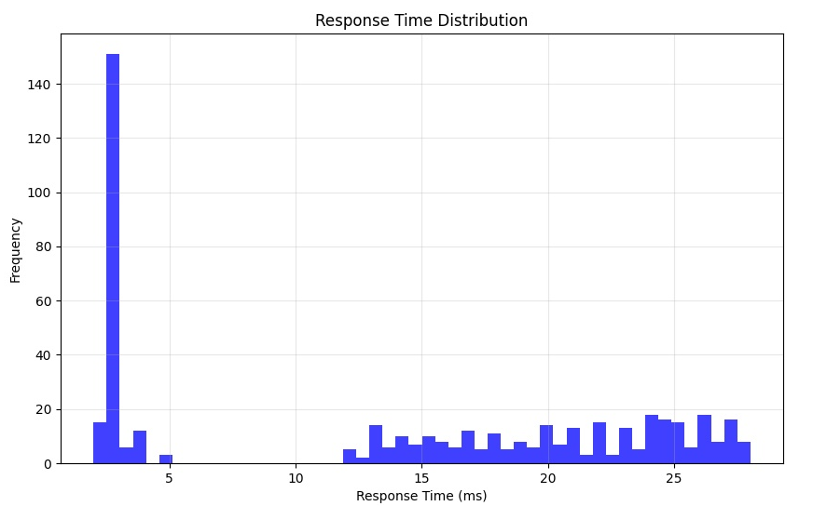
Рисунок 1.15 — Распределение времени отклика
На графике, представленном на рисунке 1.16. Видно, что значения остаются стабильными и не увеличиваются со временем, что говорит об устойчивости системы к долгосрочному давлению.
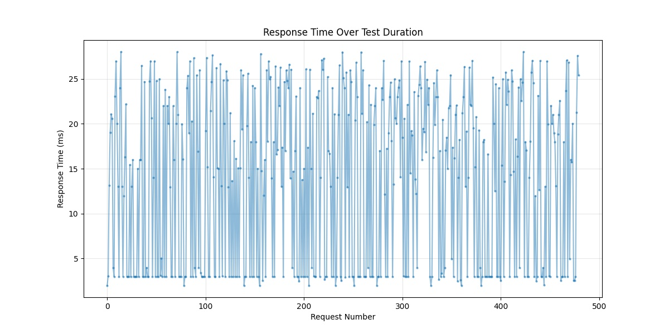
Рисунок 1.16 — Время отклика на протяжении теста
В результате выполнения проекта был проведён анализ угроз, реализован комплекс мер защиты от DDoS-атак, включая SYN Cookies, ограничение запросов, кэширование и анализ трафика. Система показала устойчивость к атакам, особенно Slowloris, без потери производительности.
Полученные результаты стали основой для научной статьи, представленной на конференции, по итогам которой был получен диплом III степени (рис.1.17).
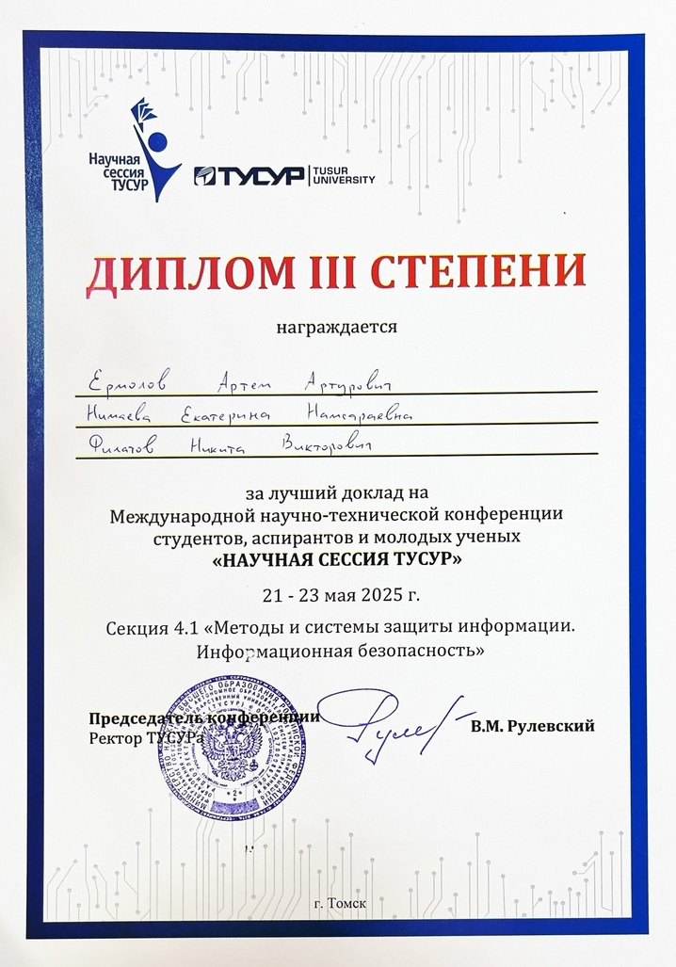
Рисунок 1.17 — Диплом III степени

